Текст обращения Начальника ГКУ РХ «Противопожарная служба»
к жителям Республики Хакасия для размещения в печатных СМИ и на эл.сайтах.

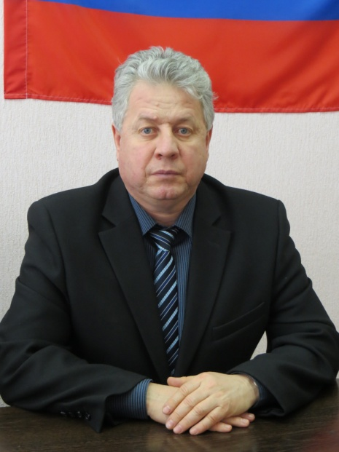
Уважаемые жители Республики Хакасия!

Из года в год повторяются причины возникновения возгораний – это неосторожность при курении, шалость с огнём детей, неисправность печей и электрооборудования.
В наши дни мы имеем неутешительную статистику: за прошедший период 2016 года на территории Российской Федерации зарегистрировано более 80 тыс. пожаров, погибло около 5 тыс. человек, в том числе 239 детей, травмировано более 5700 человек; в Республике Хакасия – 435 пожаров, погибло 24 человека, 23 получили травмы разной степени тяжести.
В наших силах изменить цифры статистики в лучшую сторону. Необходимо просто начать с себя, с проверки состояния пожарной безопасности своего жилья.
Вопрос пожарной безопасности при использовании печного отопления остается очень актуальным. Как правило, пожары происходят в тех домах, где печи давно не ремонтировались, где для розжига дров применяются не предназначенные для этого горючие жидкости.
Не отстает от печей по важности и вероятной опасности электрооборудование жилого дома. В современной жизни мощность энергопотребителей жилища значительно выросла, соответственно возросла нагрузка на электропроводку, которая была спроектирована ранее. Очень часто в домах пользуются электронагревательными приборами кустарного изготовления. Все это может привести к перегрузкам электросети, короткому замыканию.
За 8 месяцев 2016 года в Республике Хакасия по причине «Нарушение правил устройства и эксплуатации печей» произошло 96 пожаров, по причине «Нарушение правил устройства и эксплуатации электрооборудования» - 137 пожаров. В сумме их доля от общего количества пожаров составила 53,5%.
Так называемый «человеческий фактор» продолжает оставаться главным источником опасности для жизни и здоровья людей. К сожалению, большинство граждан до сих пор имеют низкий уровень знаний правил пожарной безопасности и не могут адекватно оценить опасность огненной стихии.
Наступает осенне-зимний пожароопасный период (отопительный сезон). Многие жители включили электрообогреватели, электрокотлы, затопили печи. Но необходимо постоянно помнить, что небрежность и халатность в обращении с электроприборами и печным оборудованием недопустимы.
Не пренебрегайте правилами пожарной безопасности! Последствия пожара несопоставимы ни с какими расходами на ремонт «домашнего очага». Поэтому хотелось бы сказать еще раз: Ваша безопасность в Ваших руках!

Начальник ГКУ РХ «Противопожарная служба»
С.В. Танаков

